# 利用nginx搭建RTMP视频点播、直播、HLS服务器

 转载

[Ai\_Yang](https://blog.51cto.com/u_15284125)2021-07-06 15:22:18©著作权

文章标签[nginx-rtmp](https://blog.51cto.com/topic/nginx-rtmp-1.html" \t "https://blog.51cto.com/u_15284125/_blank)文章分类[Java](https://blog.51cto.com/nav/java" \t "https://blog.51cto.com/u_15284125/_blank)[编程语言](https://blog.51cto.com/nav/program" \t "https://blog.51cto.com/u_15284125/_blank)阅读数529

### nginx的服务器的搭建

* sudo apt-get update sudo apt-get install libpcre3 libpcre3-dev sudo apt-get install openssl libssl-dev
* ./configure --add-module=../nginx-rtmp-module-master make sudo make install

打开浏览器在地址栏输入：localhost。如果，如下图显示那样就证明您的nginx服务器搭建成功了。   
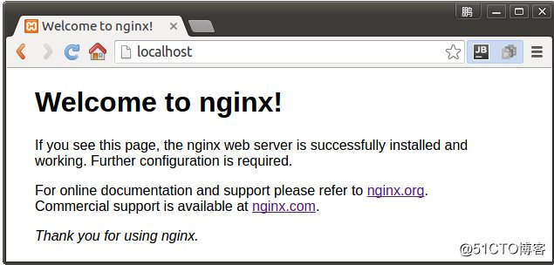

/opt/video/vod为存放视频文件的位置了，那我们就往里面放一个文件吧。我放了一个qq.mp4文件。IMG_257   
文件放好之后，那就让我们重新启动一下nginx

如图填写我们要点播的节目地址rtmp://localhost/vod/qq.mp4 如图：   
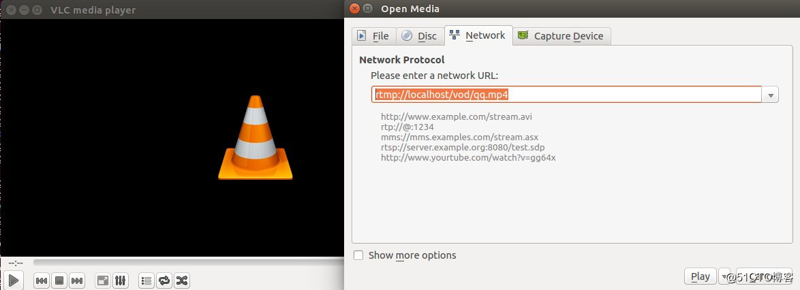  
点击play就可以播放了。   
当然点播不使用RTMP插件nginx自身也是可以实现点播服务的。那就是配置location部分，由于下面我们要配置直播和回看功能所以选用了RTMP服务。

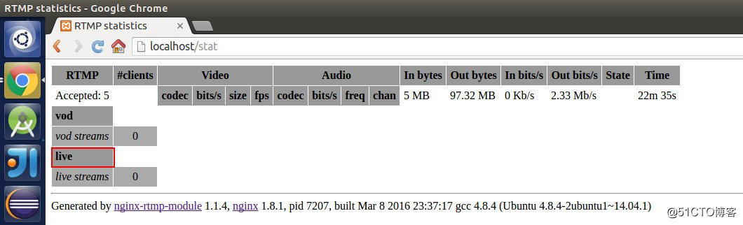  
有没有看到红框框的live字样呢?如果可以显示出来，证明你的配置生效了。

配置OBS如图：

首先点击红圈“setting”进入设置界面。记得要正确填写要录制的服务器路径啊。配置好就可以点击OK了。退出后点击蓝圈，就开始录制节目了。

* 查看我们的了录制的节目，服务器有没有接收到呢？打开我的服务器地址“<http://localhost/stat>”查看一下 ，你的显示是否和我的相同呢？如果相同证明服务器已经接收到了录制的节目，客户端可以进行播放了。   
  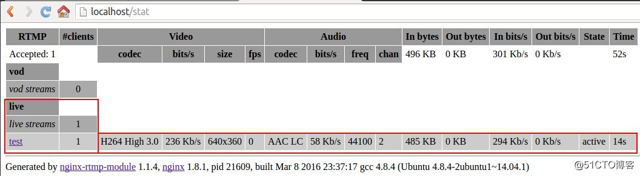  
  播放的地址就是“rtmp://localhost/live/test”，如果您本地有支持rtmp协议的播放器就可以试试了。最后奉上一张观看直播的屏幕截图。   
  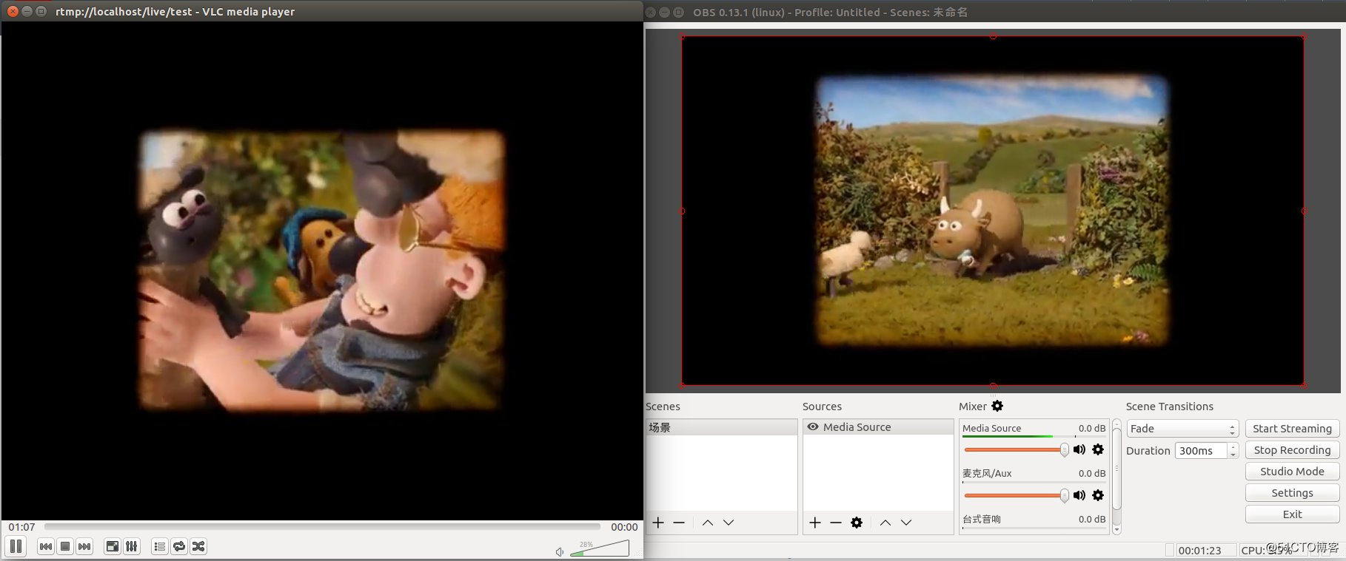

nobody用户和nogroup用户组，其实就是没有组。所以我对需要写入的目录做了增大权限的修改。   
如下图，这样做就是为了避免由于权限问题而无法写文件。   
IMG_262   
2.如何给服务器录制视频，在上一节已经说过，这里就不再说了。   
3.查看视频文件是否真的录制上没有，继续看图：   
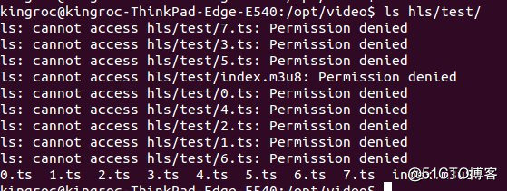   
已经产生切片视频文件了。其中还有一个index.m3u8。   
4.播放视频，这次可是http开头的了，“<http://localhost/live/test/index.m3u8>”。   
5.已经可以播放了，如何回看呢？其实这个index.m3u8文件仅仅是目录。想回看那个就播放那个.ts文件就可以了。